電子回路実習 レポート表紙

実験番号

クラス 出席番号 学籍番号 B

班番号 氏名

共同実験者

担当教員

実験日 | 年 月 日
レポート提出日 | 年 月 日 | 提出遅れ 週
レポート再提出日 | 年 月 日 | 提出遅れ 週

レポート受付
再提出要否
要 否
要再提出の場合のコメント

レポート受理
- 実験の目的
コンデンサは、電子回路の実験の中でよく使われる部品であり、基本的な働きとしては、電荷を蓄積する働きを有する。この基本的な機能を利用し、微分および積分回路、直流信号を遮断し、交流信号を通す特性を持つことを理解する。

- 実験の方法
  - コンデンサの特性・直列並列回路の静電容量
図1 コンデンサの充放電実験の測定回路の回路図に示すように抵抗とコンデンサ、LEDを直列接続した回路を作成し、電圧を5Vに設定し電源をOnにし、スイッチを切り替えたときの、LED1、LED2が点灯、消灯することを確認する。
さらに、電解コンデンサを2つにし、直列、並列で接続した場合も同じように観察する。コンデンサ単体のときの利用した抵抗値[Ω]、コンデンサの静電容量[F]とコンデンサ単体のとき、直列回路、並列回路での合成コンデンサの静電容量を計算し、静電容量とLEDの点灯時間の長短の実験結果との関係を示す。

  - CR直列回路の時定数
発振器の出力波形モードを方形波にする。ATTENUATIONを0dBにセットし、出力電圧調整のつまみで出力最大にする。電源をOnにし、オシロスコープのオートセットアップキーを押す。抵抗の両端の電圧波形とコンデンサの両端電圧波形を測定する。

- 実験の結果
  - コンデンサの特性・直列並列回路の静電容量
この実験で利用した抵抗の抵抗値、コンデンサの静電容量、コンデンサ単体の時のLEDの点灯時間の長短の実験結果を以下の表1 抵抗とコンデンサの測定結果と計算結果にまとめた。

表 1 抵抗とコンデンサの測定結果と計算結果
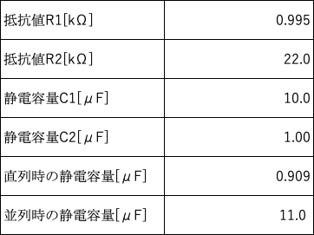
LED1とLED2の点灯時間の関係を表2 LEDの点灯時間の関係にまとめた。

表 2 LEDの点灯時間の関係
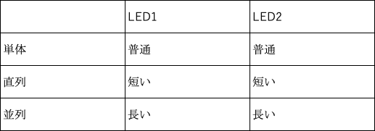
表1と表2より、静電容量が大きいほうが電荷を蓄えているような結果になった。

  - CR直列回路の時定数
実験で用いた抵抗RとコンデンサCの値と、C×R=時定数の式を用いて
0.995×1.00=0.995であり、計算した時定数を表3 時定数の測定結果にまとめた。さらに図2 オシロスコープ観測波形は実際に観測した波形である。

表 3 時定数の測定結果
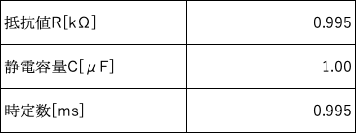

25.0ms/div
10.0V/div
- 考察
実験結果の表1と表2より静電容量が大きいほどLEDの点灯時間が伸びていることからコンデンサの機能とは、電荷を貯める機能であり、静電容量が大きいほど電荷を貯める量が増えると考えられた。実験の中で誤って正負の向きを逆に設置してしまった時電流が流れなかったことから決まった方向にしか電流を流さないと考えられた。

